INFORME TÉCNICO
Diseño e implementación de un sistema IoT para el monitoreo inteligente de un aula utilizando ESP32 y plataforma en la nube
Actividad Semana 1 — Exploración de la plataforma Cisco Packet Tracer IoT
Integrantes: Sebastián Gómez Sandoval, Santiago Andrés González López
Curso / Asignatura: _________________________
Fecha: _________________________

1. Introducción y planteamiento del problema
La institución educativa no dispone actualmente de un sistema que permita monitorear en tiempo real variables ambientales del aula, como temperatura, humedad, iluminación y calidad del aire. Esta carencia dificulta la toma de decisiones orientadas al confort de los estudiantes y a la eficiencia energética del espacio. Ante esta situación, la coordinación académica ha solicitado explorar soluciones basadas en Internet de las Cosas (IoT) que permitan capturar, transmitir y visualizar estas variables de forma automática y continua.
Como primera fase del proyecto, el equipo abordó la situación problema mediante un ejercicio de exploración en la plataforma de simulación Cisco Packet Tracer, que permite construir y probar topologías IoT sin necesidad de hardware físico antes de avanzar hacia una implementación real con ESP32.

1.1 Situación problema (ABPr)
La coordinación académica desea conocer en tiempo real las condiciones ambientales de las aulas, con el fin de sustentar decisiones sobre confort y eficiencia energética con datos objetivos y actualizados.

1.2 Pregunta guía
¿Cómo puede IoT ayudar a mejorar el ambiente de aprendizaje?
Respuesta:
IoT mejora el ambiente de aprendizaje porque convierte condiciones del aula que antes eran invisibles o solo se percibían de forma subjetiva —temperatura, humedad, iluminación y calidad del aire— en datos objetivos, medibles y disponibles en tiempo real. Esto se traduce en tres beneficios concretos:
- Confort del estudiante: al detectar en tiempo real que la temperatura o la calidad del aire se salen de un rango adecuado, la coordinación académica puede actuar antes de que afecte la concentración de los estudiantes.
- Eficiencia energética: con datos reales de iluminación y ocupación, se puede encender o apagar equipos (luces, climatización) solo cuando es necesario, evitando el consumo innecesario.
- Decisiones basadas en evidencia: el histórico de datos ambientales permite identificar patrones (por ejemplo, aulas que se calientan en ciertas horas) y planificar mejoras estructurales o de horario con información real, no con suposiciones.
En resumen: el prototipo simulado en Packet Tracer demuestra, a pequeña escala, cómo un sensor conectado a una red y a un elemento de procesamiento puede automatizar precisamente ese tipo de decisiones — sentando las bases para la implementación real con ESP32 planteada en el proyecto.

2. Metodología: actividad realizada en Packet Tracer
Para dar respuesta inicial a la situación problema, el equipo desarrolló los siguientes pasos dentro de Cisco Packet Tracer:
- Instalación de Cisco Packet Tracer en el equipo de trabajo.
- Exploración de la categoría de dispositivos IoT (sensores, actuadores, Home Gateway, microcontrolador MCU/SBC) disponible en la paleta de componentes.
- Construcción de una red sencilla, conectando un Home Gateway, una PC de administración y los dispositivos IoT mediante cableado y/o conexión inalámbrica.
- Conexión de un sensor virtual (temperatura) al Home Gateway, configurando su dirección IP dentro de la misma red que los demás dispositivos.
- Generación de un primer escenario IoT funcional, en el que el microcontrolador lee el valor reportado por el sensor y ejecuta una acción condicional sobre un actuador.

3. Documentación y capturas de pantalla
A continuación se presentan las evidencias fotográficas del proceso. Cada captura debe ir acompañada de una breve descripción que explique lo que se observa y su relación con el paso correspondiente de la metodología.
Captura 1 — Topología general de la red construida en Packet Tracer.
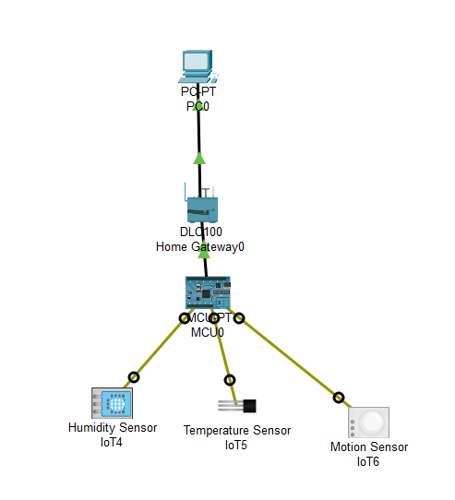
Descripción: Topología general del escenario IoT construido en Packet Tracer. La PC de administración (PC0) se conecta por cable al Home Gateway (DLC100), que actúa como nodo central de la red. Desde el Gateway, de forma inalámbrica, se enlaza el microcontrolador MCU0, el cual a su vez se conecta a los tres sensores virtuales: Humidity Sensor (IoT4), Temperature Sensor (IoT5) y Motion Sensor (IoT6).
Captura 2 — Configuración IP del Home Gateway y del sensor.
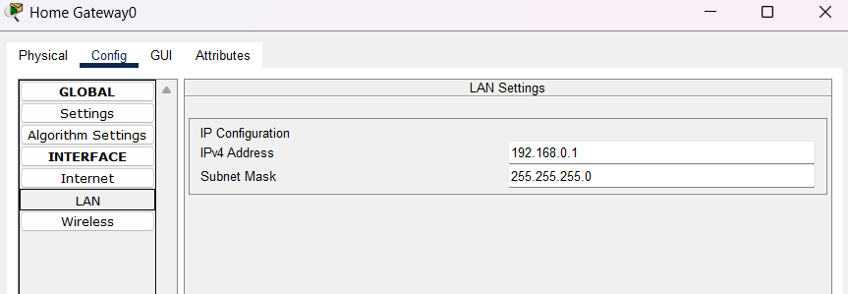
Descripción: Configuración de red LAN del Home Gateway0, donde se observa la dirección IPv4 asignada (192.168.0.1) y la máscara de subred (255.255.255.0). Estos valores definen el rango de direccionamiento que el servidor DHCP del gateway utiliza para asignar automáticamente una IP a la PC, al MCU y a cada sensor conectado a la red.
Captura 3 — Escenario IoT en funcionamiento (valores reportados). 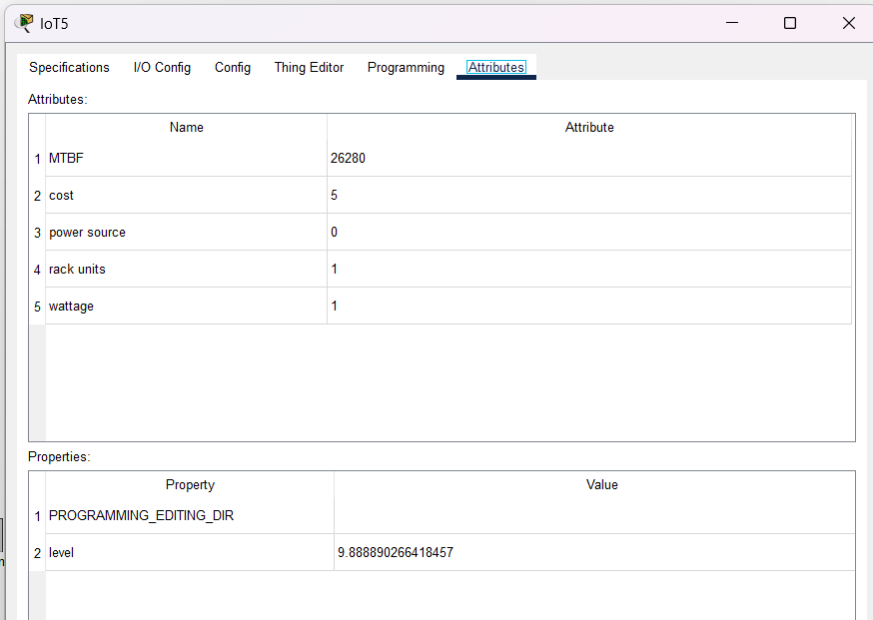
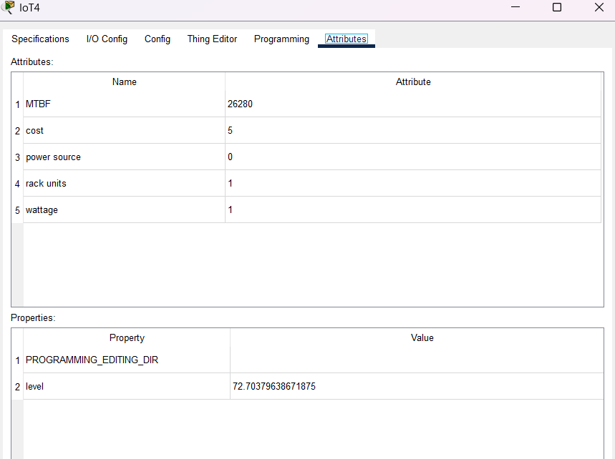
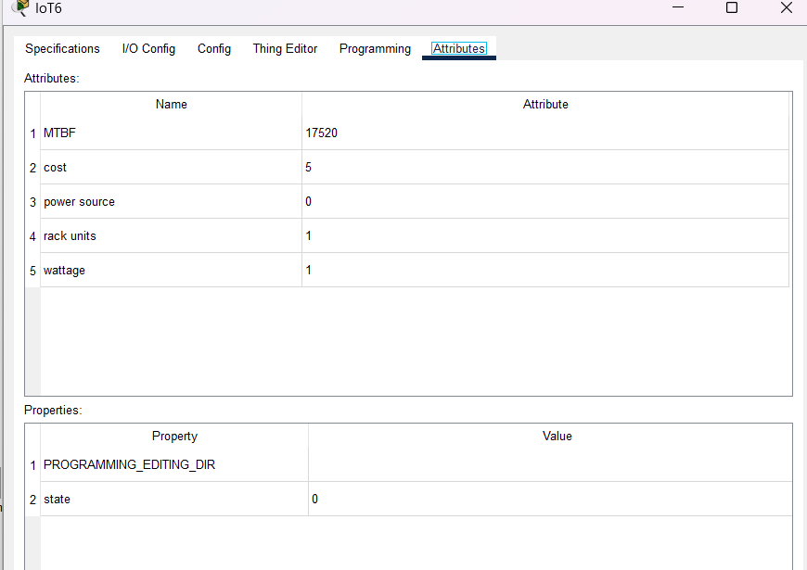
Descripción: Valores reportados por los sensores virtuales durante la simulación, consultados en su pestaña de Attributes: el Temperature Sensor (IoT5) registra un nivel de 9.88, el Humidity Sensor (IoT4) reporta 72.70 y el Motion Sensor (IoT6) se encuentra en estado 0 (sin detección de movimiento). Estos son los valores que el MCU0 lee para ejecutar su lógica condicional dentro del escenario IoT.

4. Análisis arquitectónico
Una arquitectura IoT típica se organiza en tres capas funcionales: percepción, red/comunicación y aplicación (Al-Fuqaha et al., 2019). En el escenario construido en Packet Tracer, cada una de estas capas se representa de la siguiente manera:

4.1 Capa de percepción
Corresponde a los sensores y actuadores virtuales disponibles en la paleta IoT de Packet Tracer (por ejemplo, el sensor de temperatura). Estos dispositivos cumplen la función que en una implementación real desempeñarían los sensores físicos conectados a un ESP32: capturar variables ambientales del entorno (temperatura, humedad, luz o calidad del aire) y convertirlas en datos digitales.

4.2 Capa de red / comunicación
Está representada por el Home Gateway y el cableado/enlace inalámbrico que interconecta los sensores, el microcontrolador y la PC de administración. Esta capa es responsable de transportar los datos captados hacia el elemento de procesamiento, de forma análoga a como el ESP32 se conectaría a una red Wi-Fi para enviar sus lecturas hacia un servidor en la nube (Casado-Vara & Prieto, 2020).

4.3 Capa de aplicación
Se representa mediante el microcontrolador (MCU/SBC) y su lógica de programación, que procesa el valor recibido del sensor y toma una decisión (por ejemplo, activar un actuador cuando la temperatura supera un umbral). En una solución real, esta capa correspondería al backend en la nube donde se almacenan, visualizan y analizan los datos históricos de las aulas, permitiendo generar alertas o reportes para la coordinación académica (Madakam et al., 2019).

5. Reflexión y conclusiones
El ejercicio de simulación permitió comprender de forma práctica cómo se articulan las capas de una arquitectura IoT antes de invertir en hardware físico. Aun cuando el escenario es simplificado, evidencia el principio central del proyecto: sensorizar el aula para obtener datos objetivos y en tiempo real sobre sus condiciones ambientales.
Respondiendo a la pregunta guía, IoT puede mejorar el ambiente de aprendizaje al convertir variables antes invisibles —temperatura, humedad, iluminación, calidad del aire— en datos medibles y accesibles en tiempo real. Esto permite a la coordinación académica actuar de forma proactiva: ajustar la ventilación o climatización antes de que el confort de los estudiantes se vea afectado, y optimizar el consumo energético evitando el uso innecesario de equipos como aires acondicionados o luces.
El prototipo simulado en Packet Tracer sienta las bases conceptuales para la siguiente fase del proyecto, en la que se espera migrar del entorno simulado hacia un ESP32 físico conectado a una plataforma en la nube real, manteniendo la misma lógica de capas trabajada en esta primera actividad.

6. Bibliografía
Al-Fuqaha, A., Guizani, M., Mohammadi, M., Aledhari, M., & Ayyash, M. (2019). Internet of Things: A Survey on Enabling Technologies, Protocols, and Applications.
Casado-Vara, R., & Prieto, J. (2020). Architecture and models for Internet of Things applications.
Madakam, S., Ramaswamy, R., & Tripathi, S. (2019). Internet of Things (IoT): A literature review.

